**ПРАВИТЕЛЬСТВО РОССИЙСКОЙ ФЕДЕРАЦИИ  
НАЦИОНАЛЬНЫЙ ИССЛЕДОВАТЕЛЬСКИЙ УНИВЕРСИТЕТ   
«ВЫСШАЯ ШКОЛА ЭКОНОМИКИ»**

Факультет компьютерных наук

Департамент программной инженерии

|  |  |
| --- | --- |
| СОГЛАСОВАНО  Младший научный сотрудник Международной научно-учебной лаборатории интеллектуальных систем и структурного анализа, канд. Техн. наук  _______________ О.В. Максименкова  «___» ____________ 2020 г. | УТВЕРЖДАЮ  Руководитель  образовательной программы  «Программная инженерия» проф, канд. техн. наук  ________________ В.В. Шилов  «___» ____________2020 г. |
| |  |  | | --- | --- | | Подп. и дата |  | | Инв. № дубл. |  | | Взам. Инв. № |  | | Подп. и дата |  | | Инв. № подл. | RU.17701729.04.01-01 3401-1 | | **Компьютерная игра в жанре головоломка.**  **Руководство оператора**  **ЛИСТ УТВЕРЖДЕНИЯ**  **RU.17701729.04.01-01 34 01-1-ЛУ**  Исполнитель:  Студентка группы БПИ 199  ___________/Точилина П.В./  «___»__________2020 г.  **Москва 2020** | |  |

УТВЕРЖДЕН  
RU.17701729.04.01-01 34 01-1-ЛУ

|  |  |  |  |  |  |  |  |  |  |  |  |  |
| --- | --- | --- | --- | --- | --- | --- | --- | --- | --- | --- | --- | --- |
| |  |  | | --- | --- | | Подп. и дата |  | | Инв. № дубл. |  | | Взам. Инв. № |  | | Подп. и дата |  | | Инв. № подл. | RU.17701729.04.01-01 34 01-1 | | **Компьютерная игра в жанре головоломка.**  **Руководство оператора**  **RU.17701729.04.01-01 34 01-1**  **Листов 14** |  |

Содержание

1. Назначение программы 3

1.1 Функциональное назначение 3

1.2 Эксплуатационное назначение 3

2. Условия выполнения программы 4

2.1 Требования к климатическим условиям 4

2.2 Требования к квалификации пользователя 4

2.3 Требования к составу и параметрам технических средств 4

3. Выполнение программы 5

3.1 Установка приложения 5

3.2 Запуск приложения 5

3.3 Навигация по главному меню 5

3.4 Навигация по меню настроек 5

3.5 Игровые уровни 6

3.6 Меню окончания игры. 9

4. Сообщения оператору 11

5. Список источников. 12

*Приложение 1* 13

Терминология. 13

ЛИСТ РЕГИСТРАЦИЙ ИЗМЕНЕНИЙ 14

1. Назначение программы

1.1 Функциональное назначение

Данная программа – игра в жанре головоломка, в которой игроку необходимо найти оптимальное решение поставленной задачи.

1.2 Эксплуатационное назначение

Программа может быть использована для проведения досуга и развития логического мышления.

2. Условия выполнения программы

2.1 Требования к климатическим условиям

Климатические условия должны полностью удовлетворять требованиям, представленным к персональному компьютеру.

- влажность от 10% до 60%;

- температура от 5°C до 30°C;

- атмосферное давление — от 84 до 106,7 кПа (от 630 до 800 мм рт. ст.)

2.2 Требования к квалификации пользователя

Требуется навык работы с персональным компьютером. Специальное оборудование не требуется.

2.3 Требования к составу и параметрам технических средств

1. Манипулятор типа «Мышь».
2. Клавиатура.
3. Монитор с разрешением не менее 800x600.
4. Не менее 16ГБ ОЗУ.
5. Не менее 1 ГБ свободного места для хранения программы.
6. Операционная система Windows 7 (SP1+) или Windows 10.

3. Выполнение программы

3.1 Установка приложения

Программа не требует установки. В комплект поставки программы exe-файл и дополнительные файлы игры.

3.2 Запуск приложения

Для запуска необходимо открыть файл “I’ll start again.exe” в папке Builded.

3.3 Навигация по главному меню

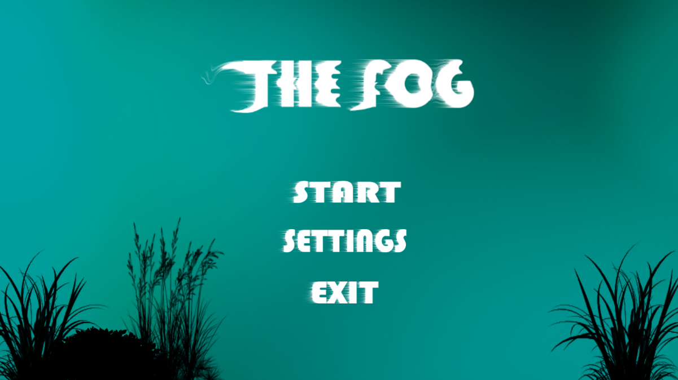В главном меню есть три кнопки: Start, Settings и Exit (см. рис. 1). При нажатии на кнопку Exit программа завершает работу. При нажатии на кнопку Settings открывается меню настроек. При нажатии на кнопку Start загружается уровень, на котором пользователь остановился.

Рисунок 1 - Стартовое меню

3.4 Навигация по меню настроек

В меню настроек (см. рис. 2) есть кнопка Back to menu, которая возвращает пользователя в главное меню. Также есть выпадающее меню (см. рис. 3), в котором показаны все возможные разрешения. При выборе любой позиции разрешение игры сразу обновляется. Дальше есть слайдер, при изменении значения которого меняется громкость музыки в игре. Последняя позиция – чекбокс, 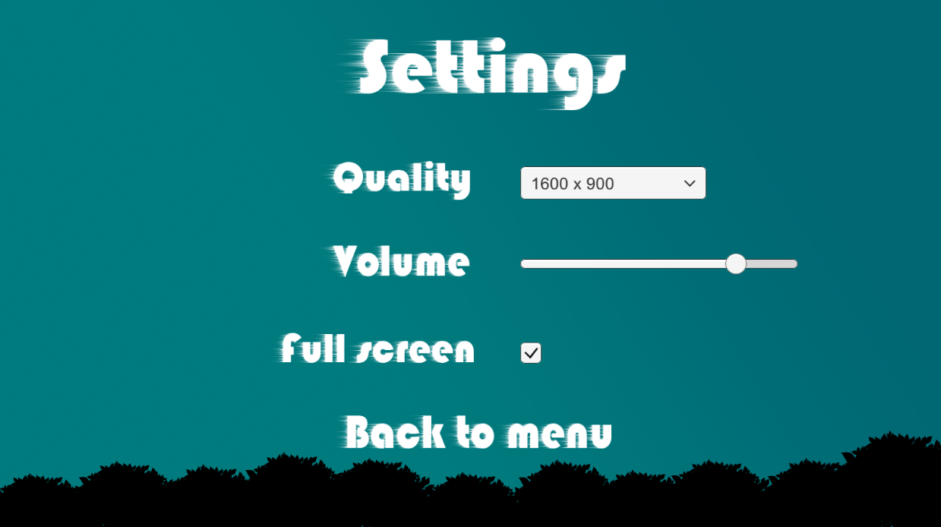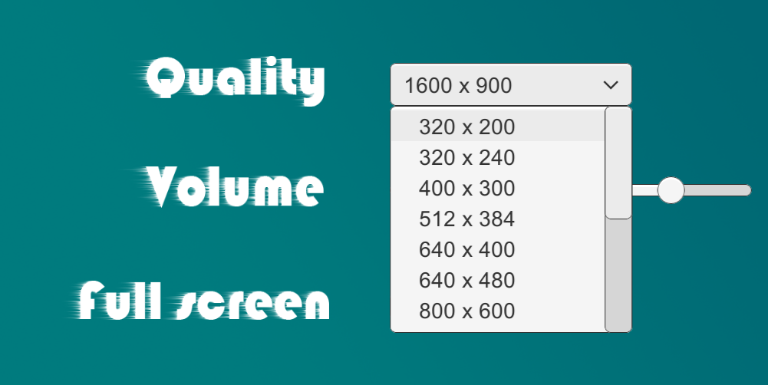отвечающий за раскрытие программы на полный экран.

Рисунок 2 - Меню настроек

Рисунок 3 - Выпадающее меню

3.5 Игровые уровни

Из каждого уровня пользователь может выйти в главное меню.

При первом запуске программы игроку будут показаны правила игры (см. рис. 4). Когда все правила будут прочитаны, игрок сможет полностью увидеть уровень в режиме редактирования. Возможности игрока в режиме редактирования:

Рисунок 4 - Правила

1. 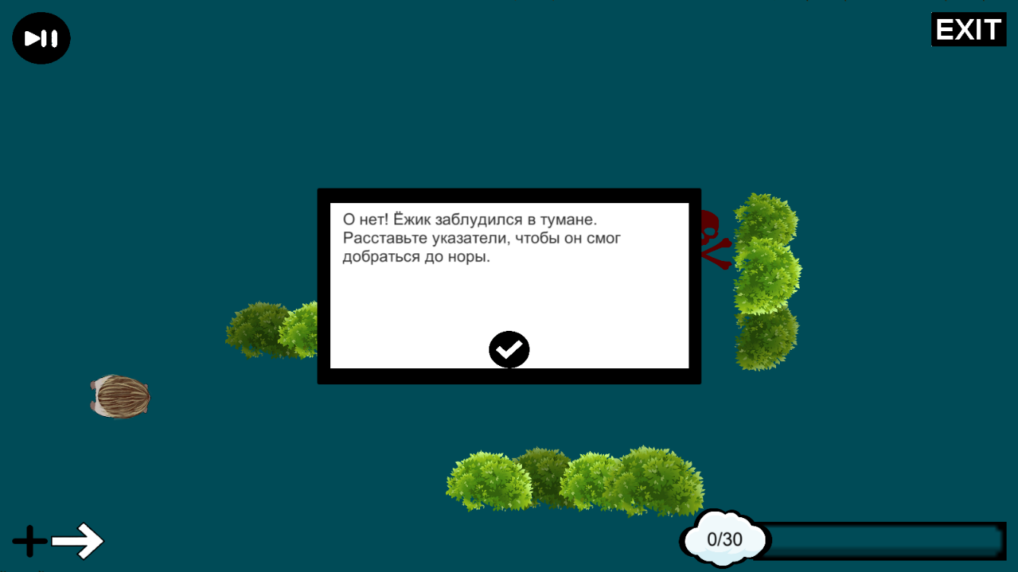Перемещать камеру (см. рис. 5 и рис. 6).
2. Добавлять на уровень новые объекты (см. рис. 7 и рис. 8).
3. Выбирать объект, кликнув на него (см. рис. 9).
4. Поворачивать и перемещать объекты (см. рис. 10 и рис. 11).
5. Удалять объекты (см. рис. 12).
6. 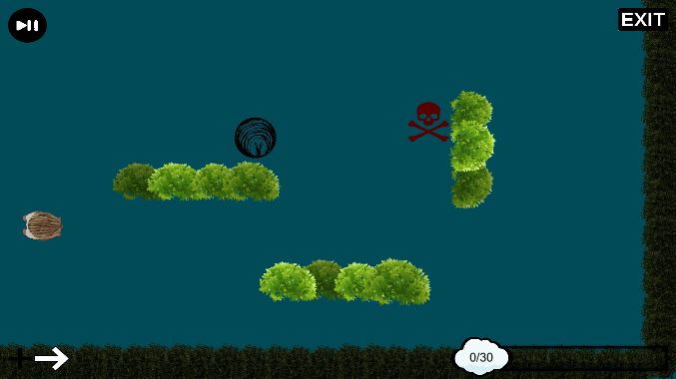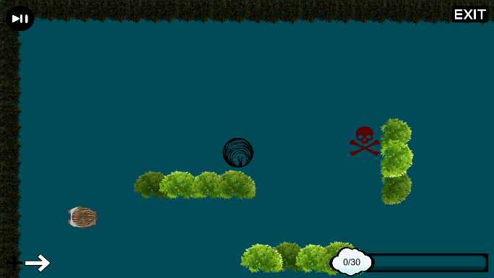Запускать анимацию уровня.

Рисунок 8 - Новый объект

Рисунок 7 - Кнопка добавления

Рисунок 6 - Позиция камеры 2

Рисунок 5 - Позиция камеры 1

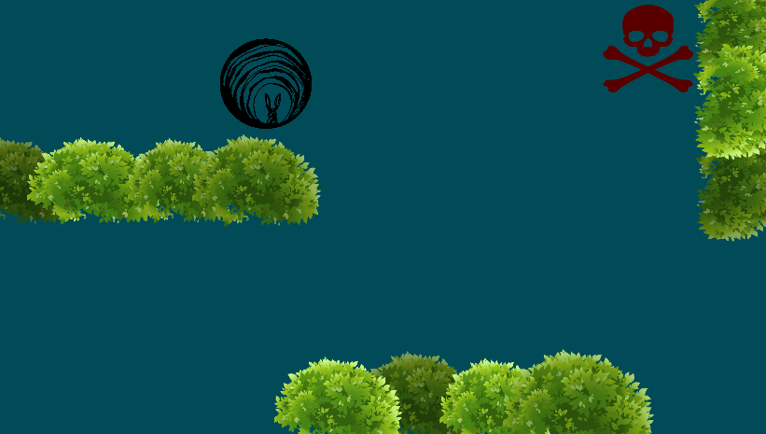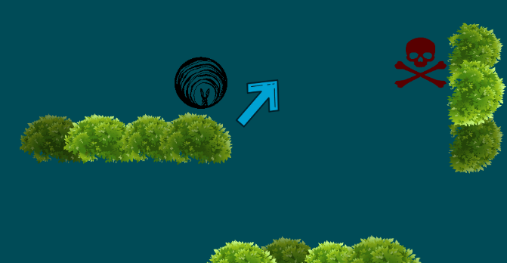

Рисунок 12 - Удаление объекта

Рисунок 11 - Перемещение объекта

Рисунок 10 - Поворот объекта

Рисунок 9 - Выбор объекта

При неуспешном прохождении уровня появляются уведомления с пояснением причины (см. рис. 13, рис. 14 и рис. 15). При успешном прохождении уровня появляется уведомление (см. рис. 16). При нажатии на кнопку уведомления, открывается следующий уровень (см. рис. 17) либо меню окончания игры.

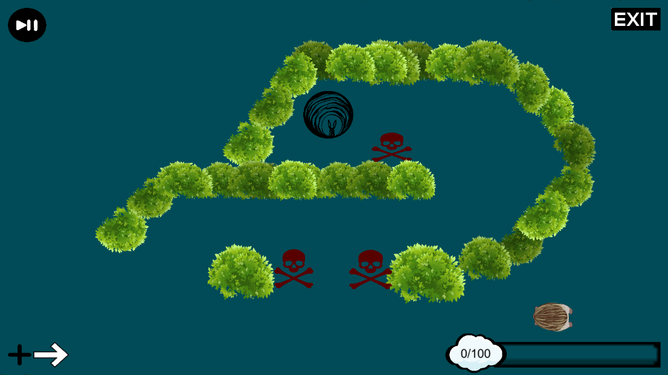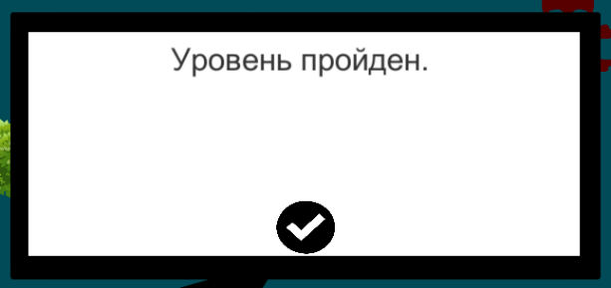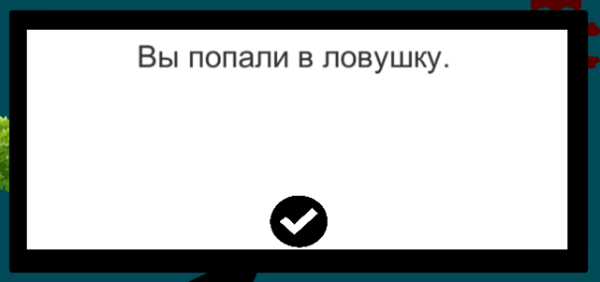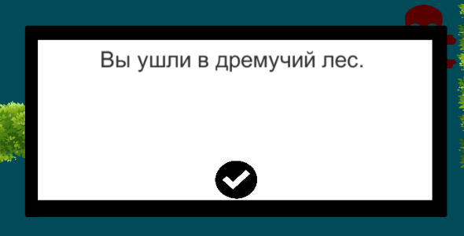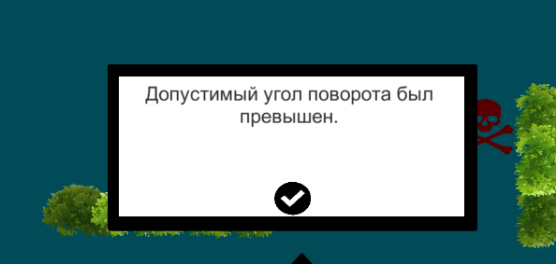3.6 Меню окончания игры.

Рисунок 17 - Новый уровень

Рисунок 16 - Успешное прохождение

Рисунок 15 - Ловушка

Рисунок 14 - Выход за границы

Рисунок 13 - Превышение угла

Есть только одна кнопка, при нажатии которой пользователь может начать игу заново (см. рис. 18).



Рисунок 18 - Окончание игры

4. Сообщения оператору

В программе сообщений оператору не предусмотрено.

5. Список источников.

1. ГОСТ 19.505-79. ЕСПД. Руководство оператора. Требования к содержанию и оформлению. – М.: ИПК Издательство стандартов, 2001.
2. ГОСТ 19.103-77 ЕСПД. Обозначения программ и программных документов. – М.: ИПК Издательство стандартов, 2001.
3. ГОСТ 19.105-78 ЕСПД. Общие требования к программным документам. – М.: ИПК Издательство стандартов, 2001.
4. ГОСТ 19.106-78 ЕСПД. Требования к программным документам, выполненным печатным способом. – М.: ИПК Издательство стандартов, 2001.
5. Unity system requirements [Электронный ресурс]. Режим доступа: <https://docs.unity3d.com/Manual/system-requirements.html#desktop>, свободный. Дата обращения: 15.05.2020.

# *Приложение 1*

Терминология.

*Таблица 1 - Терминология*

|  |  |
| --- | --- |
| Термин | Определение |
| Игровой персонаж | Игровой объект, которым управляет человек-игрок. |
| Сцена | Объект, на котором расставляется уровень. |
| Уровень | Отдельная область игры, на которой есть определённая цель. |
| Анимация | Создание иллюзии движущегося объекта, объединением нескольких статичных изображений. |

.

ЛИСТ РЕГИСТРАЦИЙ ИЗМЕНЕНИЙ

|  |  |  |  |  |  |  |  |  |  |
| --- | --- | --- | --- | --- | --- | --- | --- | --- | --- |
| Изм. | Номера листов (страниц) | | | | Всего листов (страниц) в документе | № документа | Входящий № сопроводительного документа и дата | Подпись | Дата |
| измененных | замененных | Новых | аннулированных |
|  |  |  |  |  |  |  |  |  |  |
|  |  |  |  |  |  |  |  |  |  |
|  |  |  |  |  |  |  |  |  |  |
|  |  |  |  |  |  |  |  |  |  |
|  |  |  |  |  |  |  |  |  |  |
|  |  |  |  |  |  |  |  |  |  |
|  |  |  |  |  |  |  |  |  |  |
|  |  |  |  |  |  |  |  |  |  |
|  |  |  |  |  |  |  |  |  |  |
|  |  |  |  |  |  |  |  |  |  |
|  |  |  |  |  |  |  |  |  |  |
|  |  |  |  |  |  |  |  |  |  |
|  |  |  |  |  |  |  |  |  |  |
|  |  |  |  |  |  |  |  |  |  |
|  |  |  |  |  |  |  |  |  |  |
|  |  |  |  |  |  |  |  |  |  |
|  |  |  |  |  |  |  |  |  |  |
|  |  |  |  |  |  |  |  |  |  |
|  |  |  |  |  |  |  |  |  |  |
|  |  |  |  |  |  |  |  |  |  |
|  |  |  |  |  |  |  |  |  |  |
|  |  |  |  |  |  |  |  |  |  |
|  |  |  |  |  |  |  |  |  |  |
|  |  |  |  |  |  |  |  |  |  |
|  |  |  |  |  |  |  |  |  |  |